实验一——ARP欺骗实验
班级：2022211801 学号：2022211570 姓名：项枫
一、工具实验——Ettercap
（一）实验目的
运行Ettercap，通过WireShark抓包工具，捕获ARP欺骗攻击的数据包，分析ARP攻击的原理。
（二）实验环境
攻击机：Kali-linux 2022.3
靶机：windows xp
软件：ettercap-0.8.31，wireshark
（三）实验步骤
1、使用命令ipconfig /all查看windows xp（靶机）的网卡、ip地址、网关地址等信息，如图1。
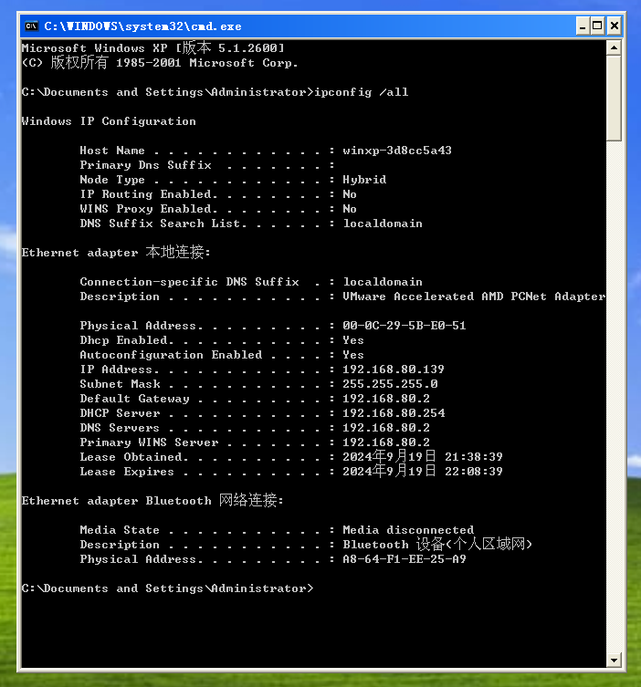
图1
2、使用命令ifconfig查看Kali（攻击机）的网卡、ip地址、网关地址等信息，如图2。
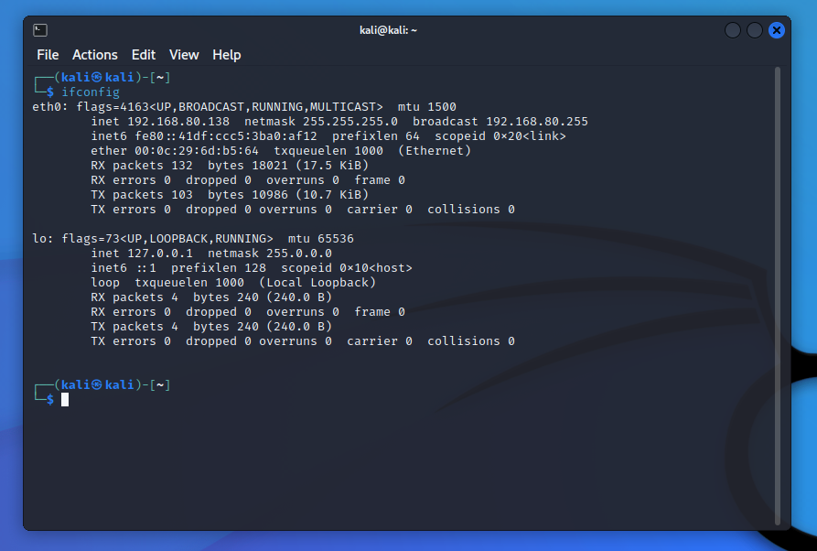
图2
3、两虚拟机之间互相ping通
（1）Kali（攻击机）ping windows xp（靶机），如图3。

图3
（2）windows xp（靶机）ping Kali（攻击机），如图4。
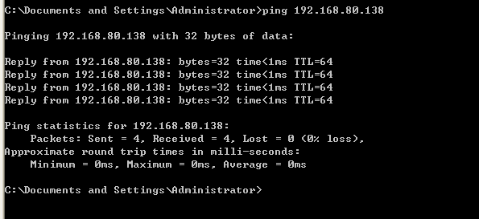
图4
4、利用命令arp -a查看靶机（windows xp）被攻击前的arp信息，如图5。
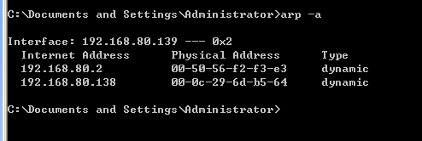
图5
5、在kali中，使用命令sudo ettercap -G打开ettercap，如图6。
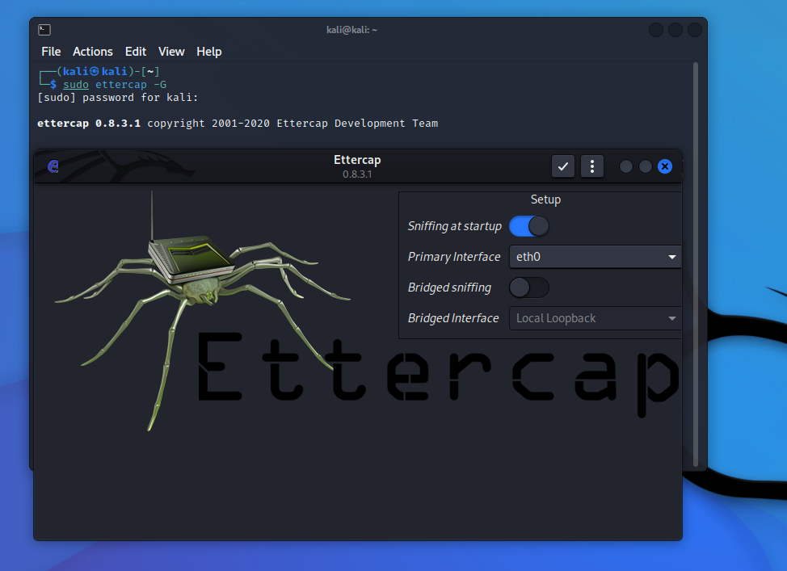
图6
6、选择当前网卡，点击左上角🔍，扫描该网段的所有主机信息，在host list中查看扫描结果，如图7。
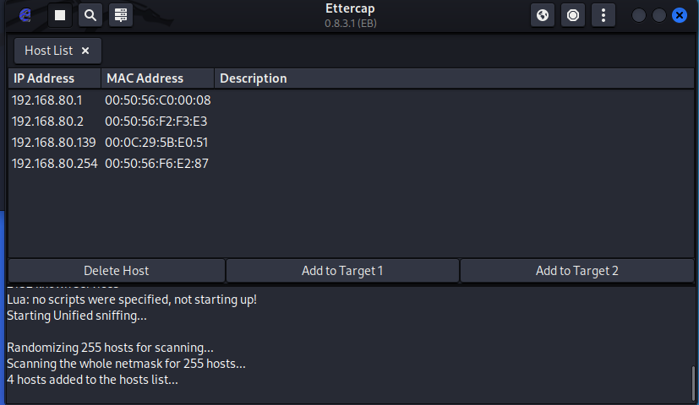
图7
7、分别将靶机IP和网关地址设为目标1和目标2，如图8。
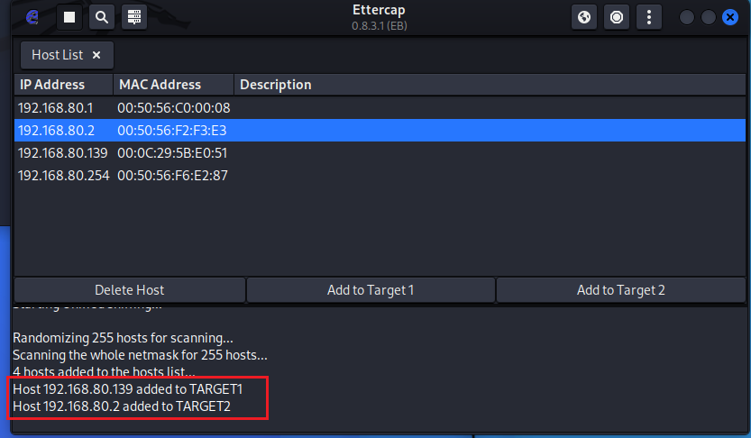
图8
8、在MITM菜单中选择ARP Poisoning，点击ok开始攻击，如图9、图10及图11。
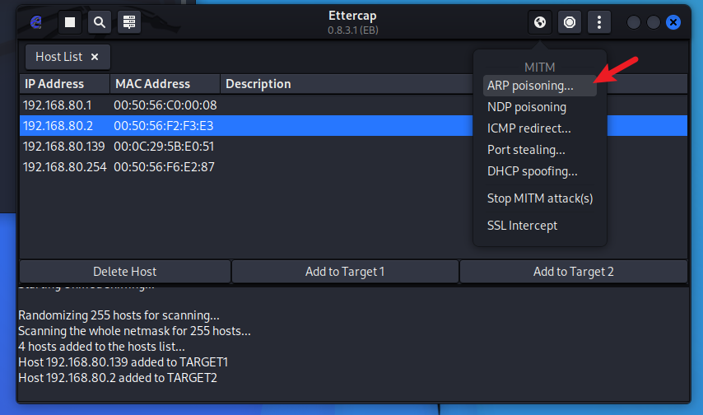
图9
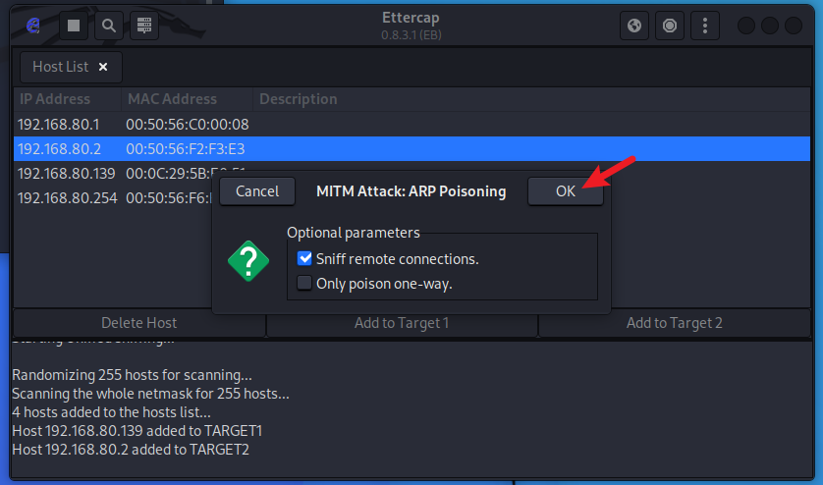
图10
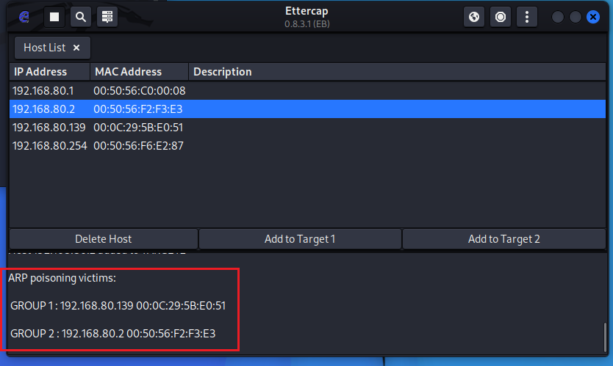
图11
9、查看被arp投毒后的靶机（windows XP）的arp信息，如图12。可见，192.168.80.2的MAC地址替换为00-0c-29-6d-b5-64即为Kali的MAC地址。
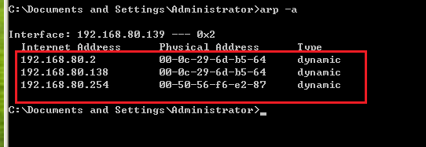
图12
10、启动wireshark抓包，在过滤器中输入arp检索出所有ARP，如图13及图14。
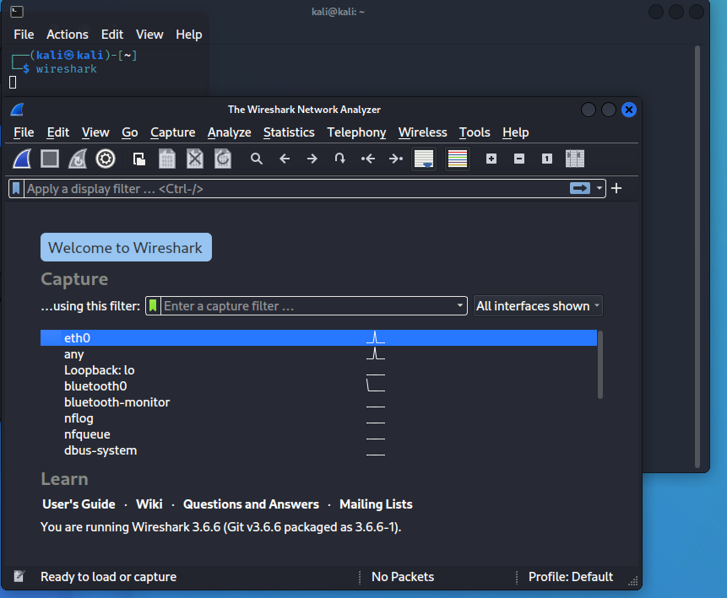
图13
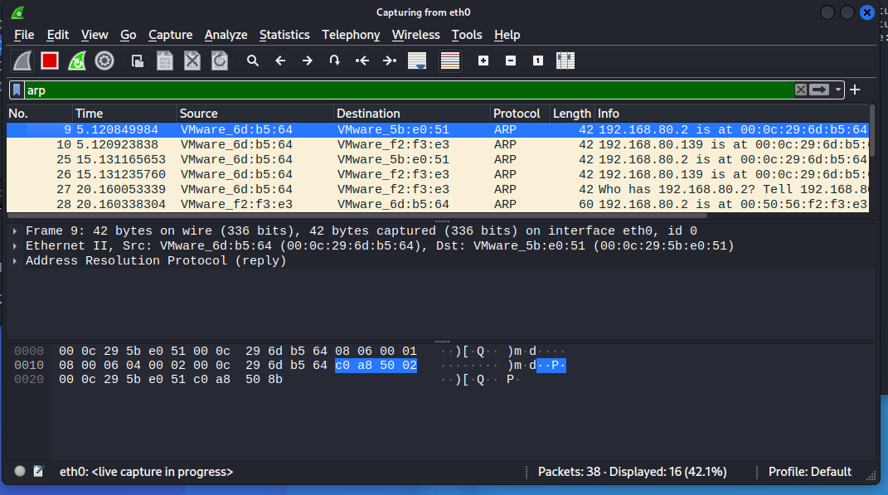
图14
从图15可以看到第30行，Kali（攻击机）向网关询问192.168.80.139 WinXP（靶机）的MAC地址，因为之前的攻击更改了网关的ARP缓存表，所以网关将Kali的MAC地址当做WinXP的MAC地址进行发送。图16第31行，Kali向WinXP询问192.168.80.2网关的MAC地址，同理返回的为攻击更改后的Kali的MAC地址，由此实现了一次中间人攻击。之后进行TCP/IP包文发送时其中的MAC地址发生错误，从而将不应发送给攻击者的包发送了出去。
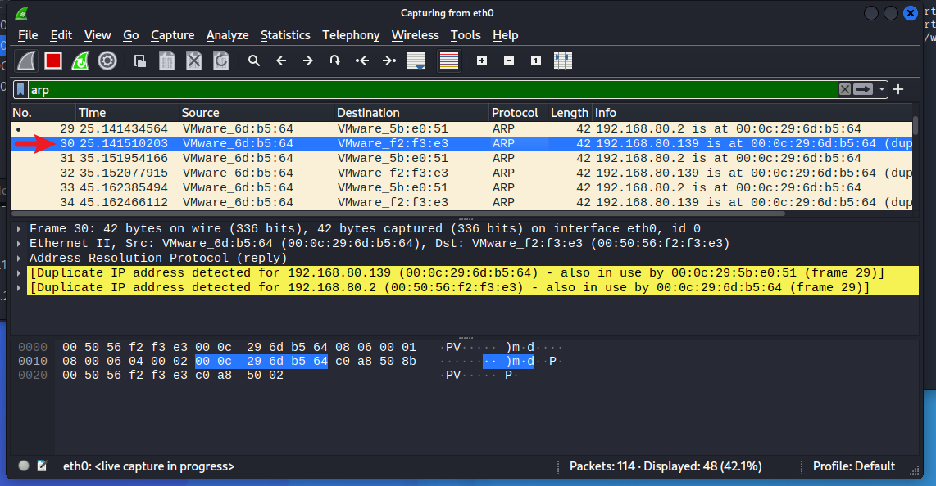
图15
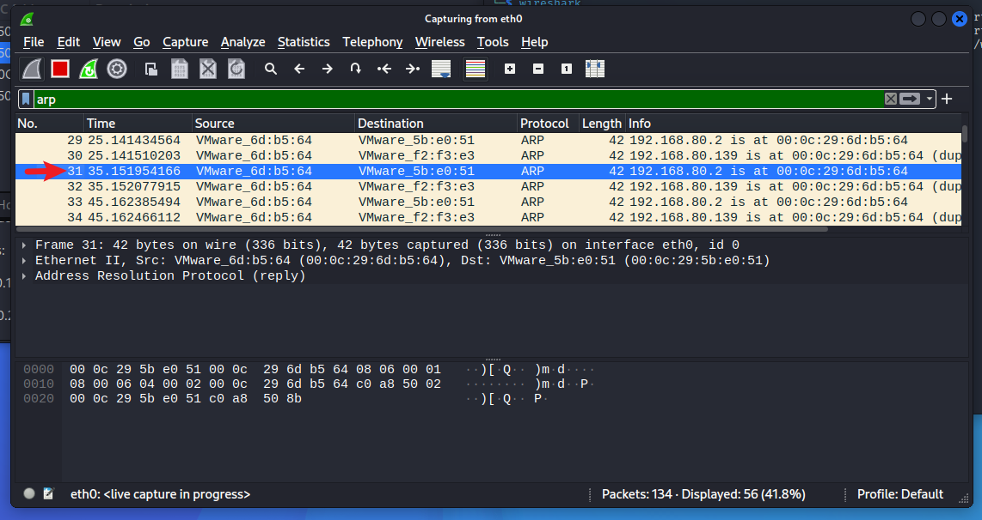
图16
二、编程实验——Scapy
（一）ARP报文的结构
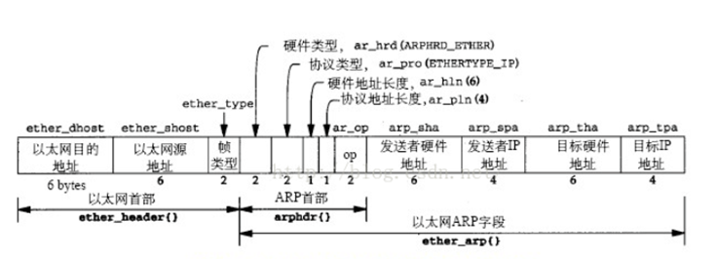
① 硬件类型:表明ARP实现在何种类型的网络上。
② 协议类型:代表解析协议（上层协议)。一般是0800，即IP。
③ 硬件地址长度:MAC地址长度，此处为6个字节。
④ 协议地址长度:IP地址长度，此处为4个字节。
⑤ 操作类型:代表ARP数据包类型。0表示ARP请求数据包，1表示ARP应答数据包。
⑥ 源MAC地址:发送端MAC地址。
⑦ 源IP地址:代表发送端协议地址（IP地址)。
⑧ 目标MAC地址:目的端MAC地址(待填充)。
⑨ 目标IP地址:代表目的端协议地址(IP地址)。
（二）实验步骤
1、在Kali中安装好Scapy包，如图17。
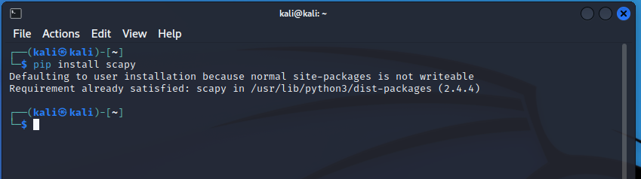
图17
2、编写ARP欺骗攻击的Python脚本arp_scapy.py，如图18。详细代码请见附件“arp_scapy.py”。
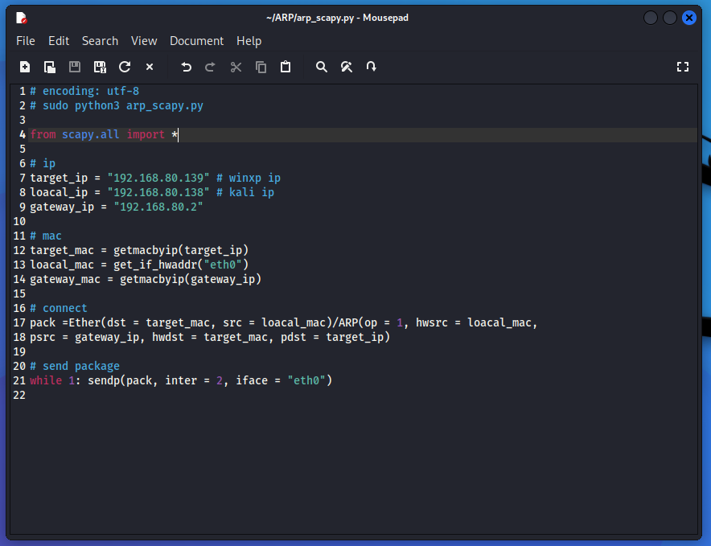
图18
3、运行脚本arp_scapy.py，如图19。
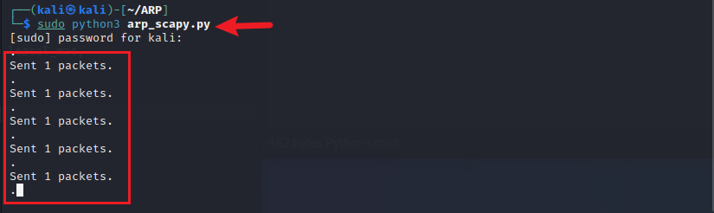
图19
在winxp中ping外网（例如此处bupt.edu.cn），显示不能找到主机，表明攻击成功，如图20。
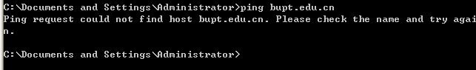
图20
此时，查看winxp的ARP缓存表，如图21。可以看到，此时ARP缓存表的变化情况和使用Ettercap进行攻击时的情况一样的。

图21
4、在运行arp_scapy.py的同时，在Kali中打开Wireshark进行抓包，如图22。
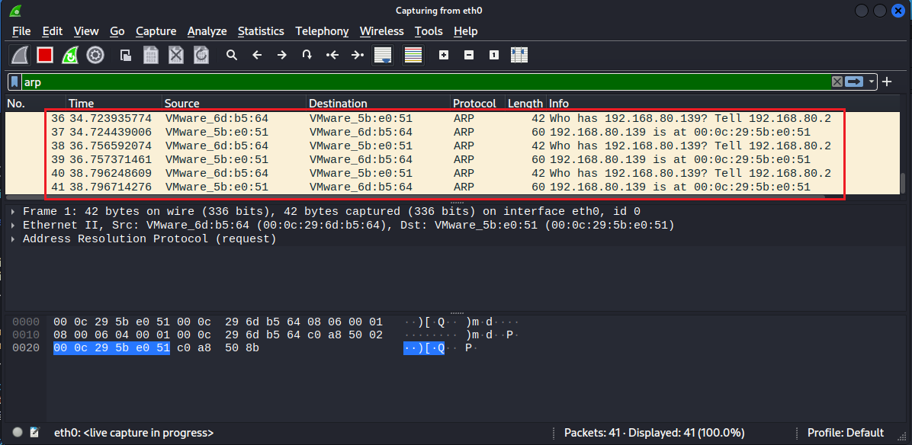
图22
可以看到Kali对WinXP不断发送广播询问，并在ARP包中标识自己为网关IP，因此当WinXP要去网关时，其ARP缓存表中记录的响应MAC地址为Kali的地址。
三、总结及问题
（一）总结
通过本次实验，我对ARP协议以及ARP报文的结构有更深的了解，并且掌握了ARP欺骗攻击的原理以及ARP欺骗攻击工具的使用，同时编写了python脚本来实现ARP欺骗攻击。
（二）问题及解决
用原有kali和Windows XP时，遇到了一些报错，下载了老师提供的虚拟机后问题得以解决，我认为是在之前安装时的配置错误。

